Полякова Е.В. 3 класс Русский язык 16.11.2021
Урок №22 Тема 3.(9ч.) Слово в языке и речи.
Тема: Слово и словосочетание.
Цели урока: формировать умение различать слово и словосочетание; развивать устную речь. Развивать умение устанавливать связь слов в предложении; учить распознавать в предложении главные и второстепенные члены, повторить изученные правила.
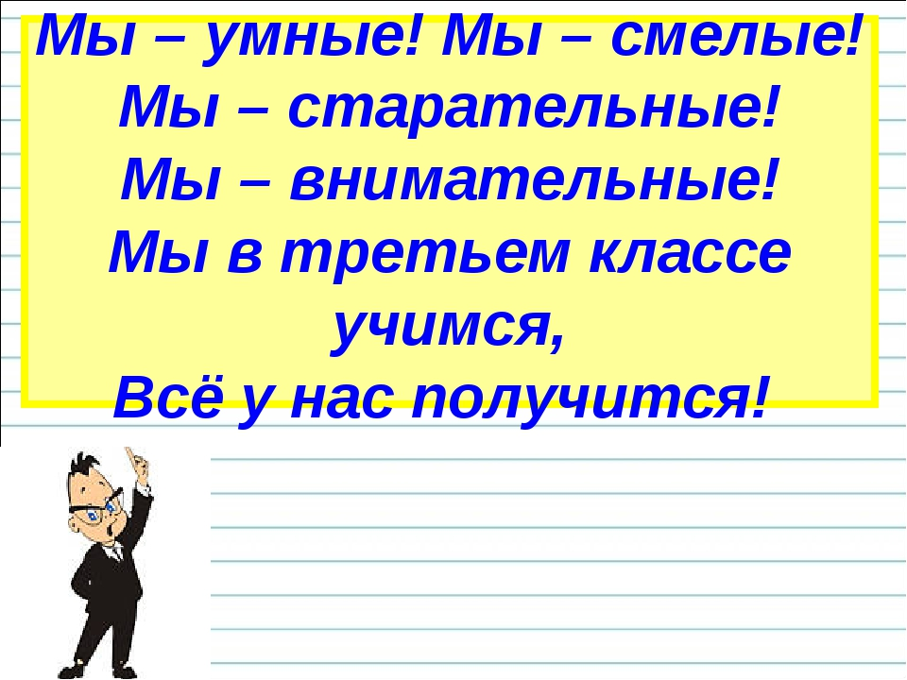

Запишем!
16 ноября
Классная работа
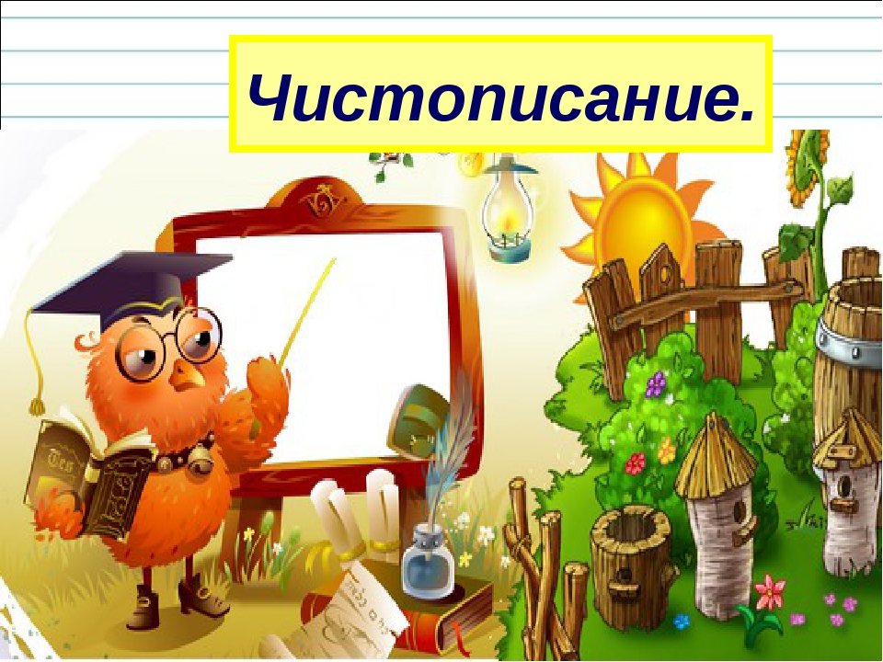
Закипит - исходит паром,
И свистит, и пышет жаром,
Крышкой брякает, стучит:
- Эй! Сними меня! - кричит …
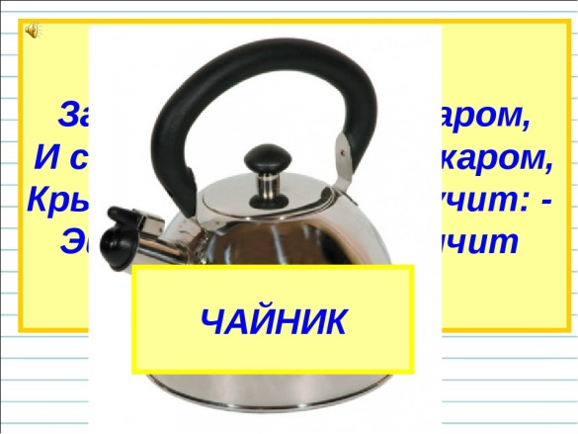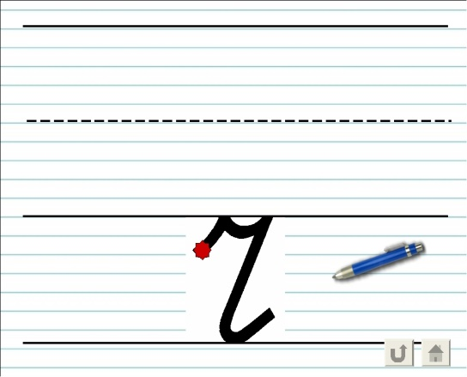
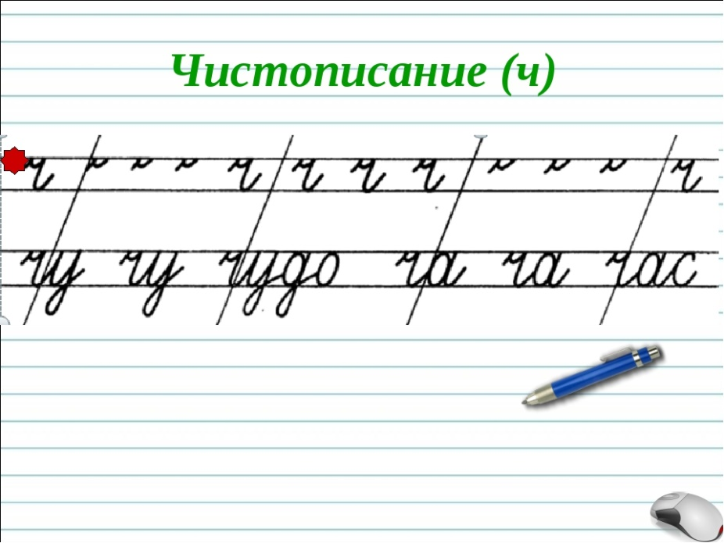

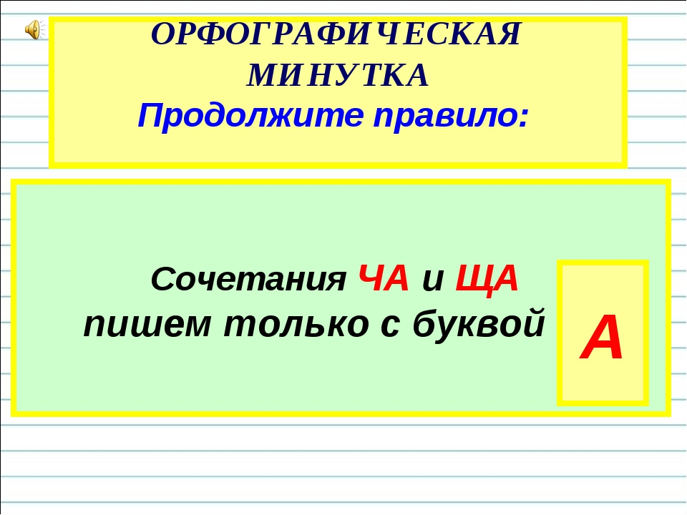
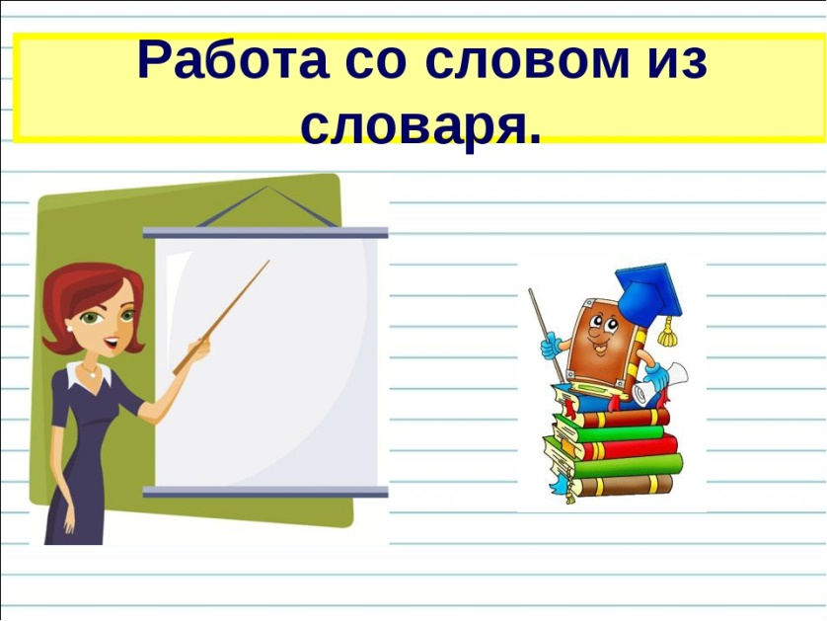
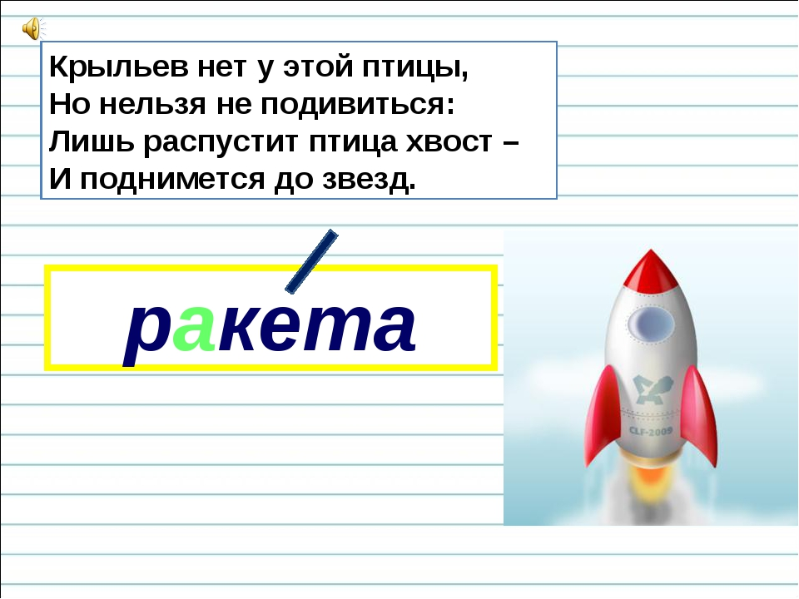
Повторение.
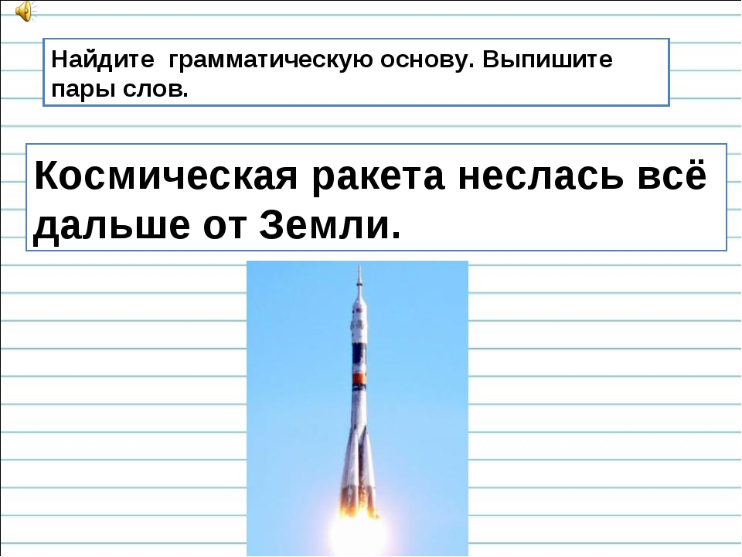

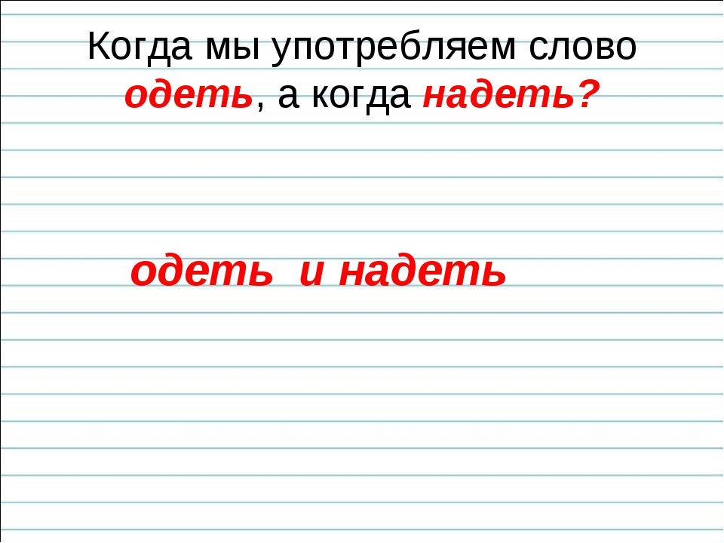
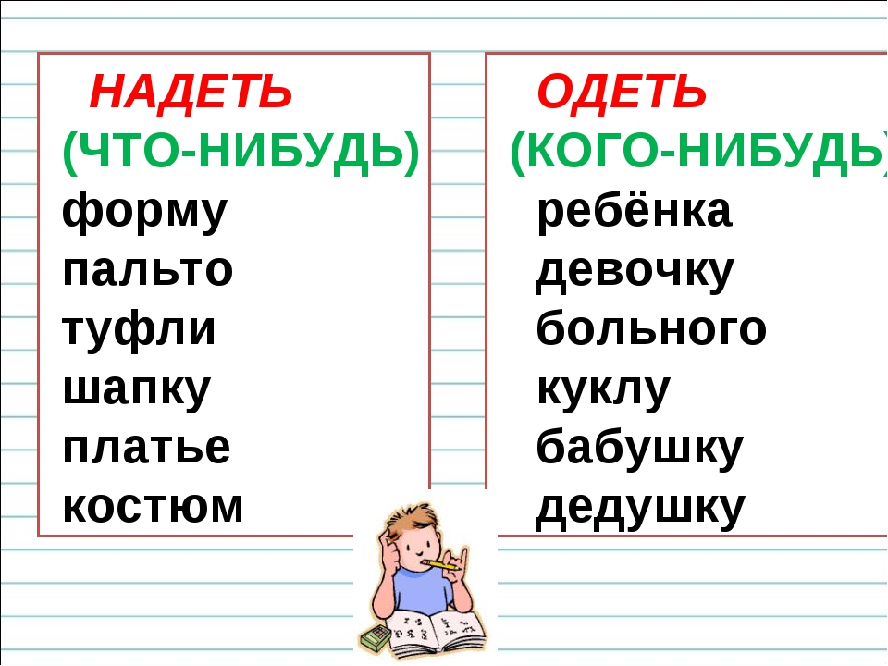
Задание1
-Перейдите по ссылке и просмотрите теоретический материал https://youtu.be/zzwDn5Ne9wo?t=170
Задание2
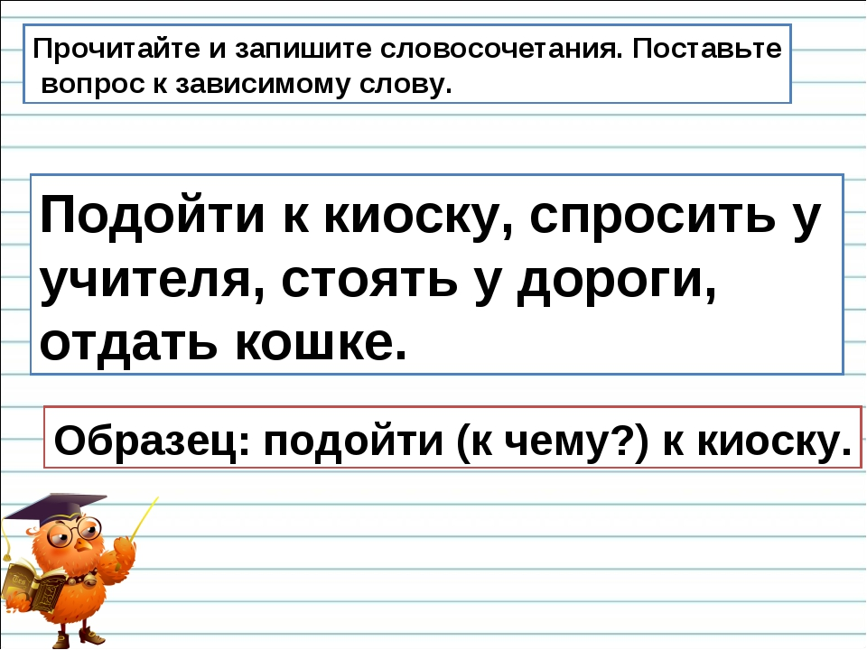
Домашнее задание
Выполните упражнение 82,стр.48

